Lekcja 25: Temat: Pole rombu
Podręcznik 191 – 192

Czy pamiętasz, jaki czworokąt nazywamy rombem?

Romb to równoległobok, który ma wszystkie boki równe.

Skoro romb jest równoległobokiem, to wiesz już jak policzyć jego pole.

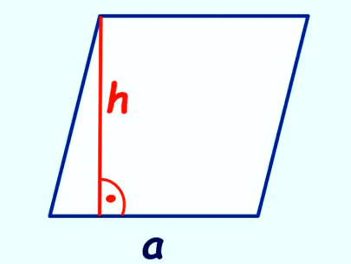

Pole rombu możemy także obliczyć korzystając z tego, że jego przekątne są prostopadłe i dzielą się na pół. Często przekątne rombu oznaczamy literami e i f.

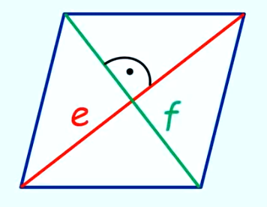

Przekręciłam ten romb i obok narysowałam jeszcze jeden taki sam. Mamy dwa romby o takich samych polach.
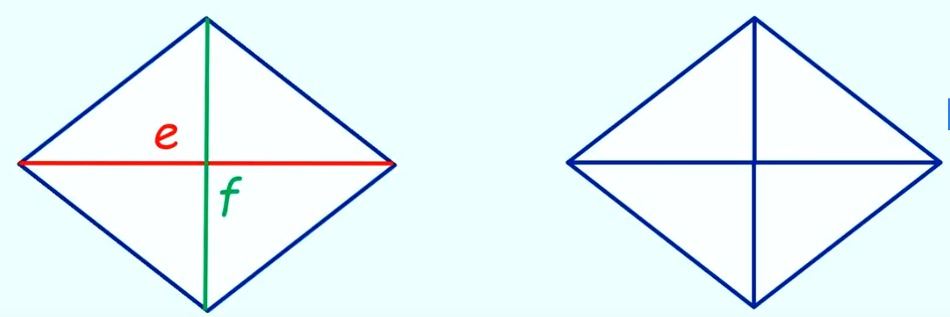
Rozcinam drugi romb.

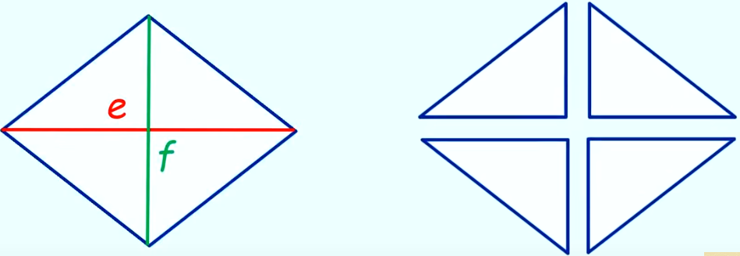

I te cztery trójkąty dostawiam do boków pierwszego rombu otrzymując prostokąt o bokach e i f

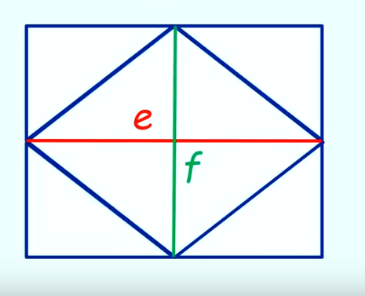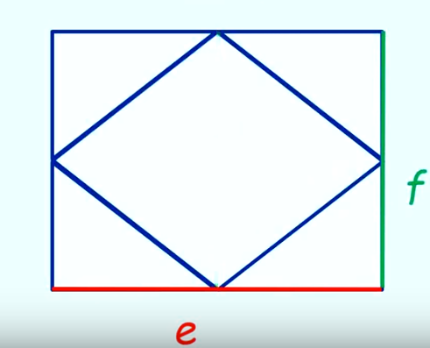

Pole tego prostokąta to P = e · f.

Nasz romb ma pole dwa razy mniejsze niż otrzymany prostokąt, więc pole rombu to połowa pola prostokąta (e·f):2. Zamiast znaku dzielenia można napisać kreskę ułamkową.
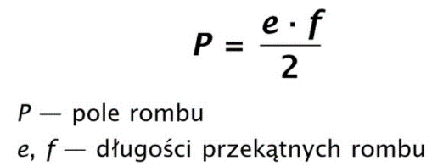
Przekątne rombu można też oznaczać jako d₁ i d₂. Wzór na pole rombu można zapisać na kilka sposobów:

Często też przekątne rombu oznacza się jako: p i q

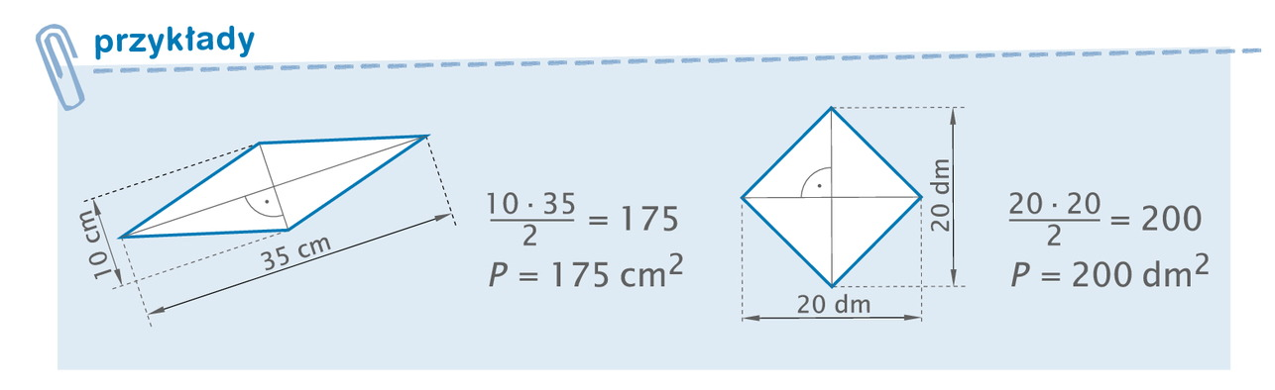

Wykonaj z. 2 str. 52

Treści umieszczone w pomarańczowych ramkach przepisz do zeszytu!
https://pistacja.tv/film/mat00240-pole-rownolegloboku-i-rombu
https://www.youtube.com/watch?v=Wajwv5NRfGw

Temat: Pole trapezu
Podręcznik 197 – 198

Czy pamiętasz, jaki czworokąt nazywamy trapezem?

Trapez to czworokąt, który ma przynajmniej jedną parę boków równoległych.

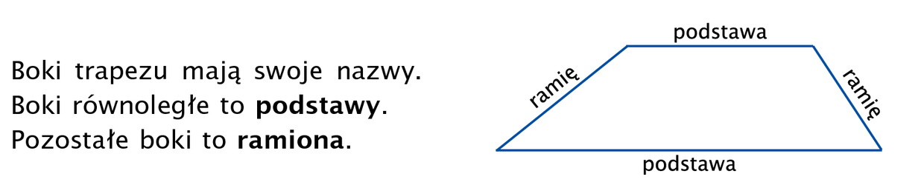
Wysokość trapezu
Zaloguj się na epodreczniki.pl i zapoznaj się z udostępnionym materiałem.
https://moje.epodreczniki.pl/a-shared-owner/D10BCQzXy/AwwXgQgz

Wysokość trapezu to odcinek łączący obie podstawy trapezu (lub ich przedłużenia) i prostopadły do obu podstaw.
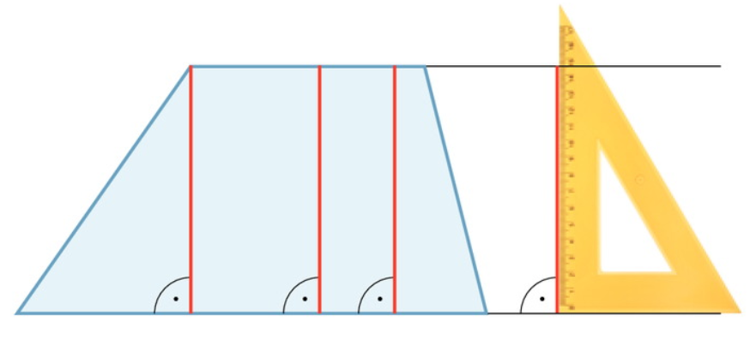

Trapez ma jedną wysokość (nie tak jak w równoległoboku). Można ją narysować w różnych miejscach (tak jak pokazano na rysunku), ale wszystkie te odcinki (zaznaczone kolorem czerwonym) mają taką samą długość.
Uwaga! Wysokość w trapezie rysujemy tylko pomiędzy równoległymi bokami.
Na tym rysunku narysowany odcinek nie jest wysokością tego trapezu. 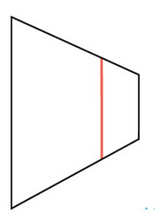

Pole trapezu
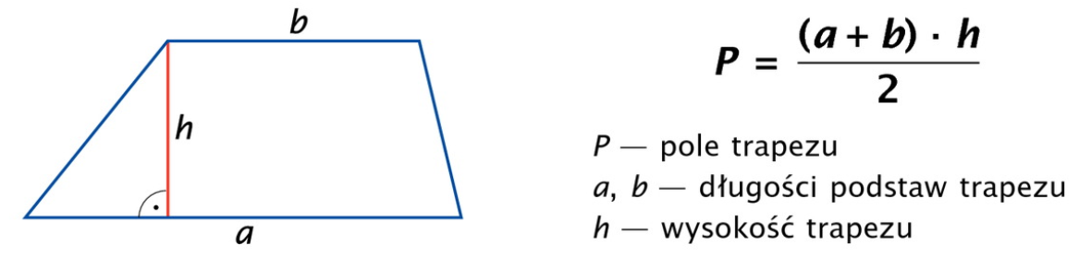

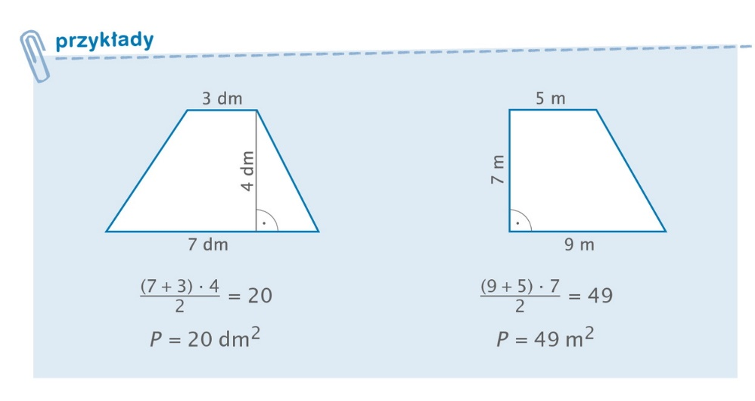
Zrób z. 4 str. 58 z zeszytu ćwiczeń

Treści umieszczone w pomarańczowych ramkach przepisz do zeszytu!

https://pistacja.tv/film/mat00241-wyprowadzenie-wzoru-na-pole-trapezu?playlist=392
https://www.youtube.com/watch?v=4mdTOoSc9CY

z. 6 i 7 str. 51
